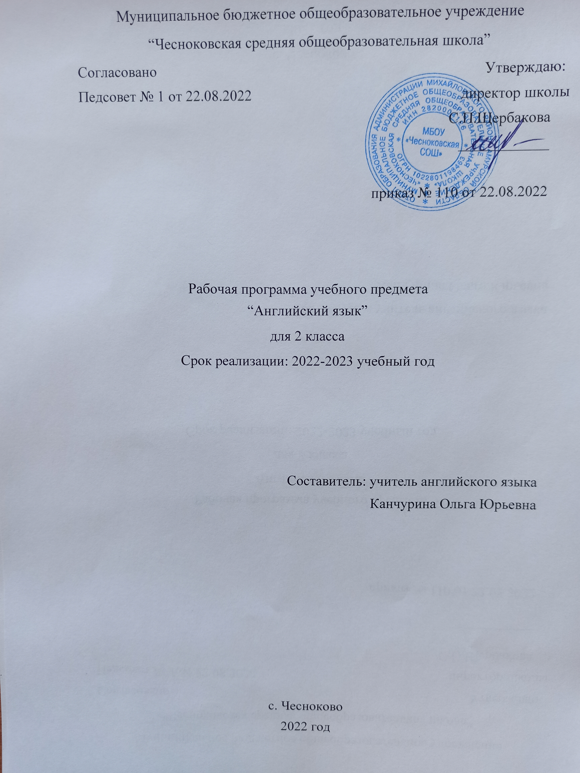

Пояснительная записка
Рабочая программа по учебному предмету «английский язык» для учащихся 2 класса МОУ «Чесноковская средняя общеобразовательная школа» разработана на основе авторской программы: «Английский язык. Brilliant» для 2 - 4 классов общеобразовательных учреждений авторов Ю. А. Комаровой, И. В. Ларионовой, Ж. Перретт – 2016 год, учебника английского языка для 2 класса общеобразовательных учреждений Комаровой Ю.А. и др. «Английский язык. Brilliant»– Москва «Русское слово» 2016 год.

Цели и задачи обучения
Обучение английскому языку по данному курсу «Английский язык. Brilliant» призвано:
- стимулировать познавательную активность учащихся, формировать у них потребность в самостоятельном приобретении знаний и способность к самостоятельному обучению в течение жизни;
- способствовать интеллектуальному и эмоциональному развитию учащихся, развитию их творческих способностей;
- развивать у учащихся способность к социальному взаимодействию, предполагающему сотрудничество и совместное решение проблем различного характера;
- стимулировать учащихся к изучению английского языка и культуры англоязычных стран, формируя при этом позитивное отношение к народам и культуре стран изучаемого языка;
- развивать межкультурную компетенцию учащихся.
Преподавание основывается на постепенном и системном осмыслении учащимися всех сторон языка, на умении разумно сочетать когнитивное и коммуникативное освоение языка.
Интегративной целью обучения иностранному языку в начальных классах является формирование элементарной коммуникативной компетенции младшего школьника на доступном для него уровне в основных видах речевой деятельности: аудировании, говорении, чтении и письме.

Изучение иностранного языка в начальной школе направлено на достижение следующих целей:
формирование умений общаться на английском языке на элементарном уровне с учетом речевых возможностей и потребностей младших школьников в устной (аудирование и говорение) и письменной (чтение и письмо) формах;
формирование базовых представлений об иностранном языке как средстве общения, позволяющем добиваться взаимопонимания с людьми, говорящими/пишущими на иностранном языке;
формирование элементарного лингвистического кругозора младших школьников; освоение базовых лингвистических представлений, необходимых для овладения устной и письменной речью на иностранном языке на элементарном уровне;
приобщение к культурным ценностям другого народа посредством изучения произведений детского фольклора и страноведческого материала;
обеспечение коммуникативно-психологической адаптации младших школьников к новому языковому миру для преодоления в дальнейшем психологического барьера при использовании иностранного языка как средства общения;
развитие личностных качеств младшего школьника, его внимания, мышления, памяти и воображения в процессе участия в моделируемых ситуациях общения, ролевых играх; в ходе овладения языковым материалом;
приобщение младших школьников к новому социальному опыту в процессе проигрывания на иностранном языке различных ролей в игровых ситуациях, типичных для семейного, бытового, учебного общения;
развитие познавательных способностей, овладение умением координированной работы с разными компонентами учебно-методического комплекта (учебником, рабочей тетрадью, аудиоприложением, мультимедийным приложением и др.), умением работать в паре, в группе.
С учетом сформулированных целей изучение предмета «иностранный язык» направлено на решение следующих задач:
обеспечить элементарное филологическое образование учащихся, приобщить их с ранних лет к общечеловеческим культурным ценностям и к русской национальной культуре;
создать условия для формирования у младших школьников нравственных понятий, убеждений;
создать условия для формирования у учащихся личностного восприятия мира, выработки системы справедливых оценочных суждений, развития мышления, творческих способностей;
создать условия для интеллектуального развития младших школьников посредством творческого использования ими межпредметных знаний, получаемых в школе.

Планируемые предметные результаты изучения учебного предмета

Предметное содержание устной и письменной речи соответствует образовательным и воспитательным целям, а также интересам и возрастным особенностям младших школьников и включает следующее:
Знакомство. С одноклассниками, учителем, персонажами детских произведений: имя, возраст. Приветствие, прощание (с использованием типичных фраз речевого этикета).
Я и моя семья. Члены семьи, их имена, возраст. Покупки в магазине основные продукты питания. Любимая еда. Новый год, Рождество
Мир моих увлечений. Мои любимые игрушки. Виды спорта и спортивные игры.
Я и мои друзья. Имя, возраст, внешность,
Мир вокруг меня. Мой дом, квартира, комната. Дикие и домашние животные.
Страны изучаемого языка и родная страна. Общие сведения: название, столица. Литературные персонажи популярных детских книг (имена героев, черты их характеров). Небольшие произведения детского фольклора на изучаемом языке (рифмовки, стихи, песни, сказки). Некоторые формы речевого и неречевого этикета в ряде ситуаций общения (в школе, во время игры, в магазине).

В результате обучения английскому языку во 2 классе ученик должен:
знать / понимать:
- алфавит, буквы, основные словосочетания, звуки английского языка;
- основные правила чтения и орфографии английского языка;
- особенности интонации основных типов предложений;
- название страны, родины английского языка, ее столицы;
- имена наиболее известных персонажей английских детских литературных произведений;
- наизусть рифмованные произведения детского фольклора (доступные по форме и содержанию).
- уметь:
в области аудирования:
- понимать на слух речь учителя, одноклассников в процессе общения, основное содержание облегченных, доступных по объему текстов, с опорой на зрительную наглядность;
в области говорения:
- участвовать в элементарном этикетном диалоге в типичных ситуациях бытового, учебно- трудового и межкультурного общения (знакомство, поздравление, благодарность, приветствие);
- расспрашивать собеседника, задавая простые вопросы Кто? Что? Где? Когда? Почему? и отвечать на них;
- кратко рассказывать о себе, своей семье, друге;
- составлять небольшие описания предмета, картинки (о природе, школе) по образцу;
в области чтения:
- читать вслух, соблюдая правила произношения и соответствующую интонацию, доступные по объему тексты, построенные на изученном языковом материале;
- читать про себя, понимать основное содержание доступных по объему текстов, построенных на изученном языковом материале, пользуясь в случае необходимости двуязычным словарем;
в области письма и письменной речи:
- владеть техникой письма (графикой, каллиграфией, орфографией);
- списывать текст, вставляя в него пропущенные слова в соответствии с контекстом;
- писать краткое поздравление с опорой на образец, короткое личное письмо.

СОДЕРЖАНИЕ УЧЕБНОГО ПРЕДМЕТА «АНГЛИЙСКИЙ ЯЗЫК. ВRILLIANT»
Предметное содержание речи
2 класс
№ | Тема раздела | количество часов | содержание темы
1 | Знакомимся с буквами и звуками | 14 | Вводно- фонетический курс. Знакомство с буквами английского алфавита и соответствующими им звуками. Знакомимся с героями.
2 | Hello! Names. | 5 | Знакомство. Имена. Предметы. Игрушки. Приветствие, прощание
3 | This is Nora. | 6 | Я и мои друзья. Счет от 0 до 12. Зоология. Звуки животных.
4 | Come in! | 6 | Моя комната. Предметы вблизи и вдали. География. Дома.
5 | Happy birthday! | 6 | Возраст. Моя школа. Мир вокруг нас. Из чего он сделан?
6 | Мы- пираты! | 5 | Команды. Изобразительное искусство. Цвета. Смешивание цветов.
7 | Where are the stars? | 6 | Я и моя семья. Где находятся звезды? Местонахождение людей, предметов, животных. Математика. Геометрические фигуры
8 | We must find It! | 5 | Правила поведения. Местонахождение людей, предметов, животных. Наводим порядок.
9 | What would you like? | 5 | Желания. Разрешения. Пробуем на вкус.
10 | I can fly! | 5 | Мои умения и увлечения. Хобби. Счет до 20. Спорт.
11 | Can rabbits fly? | 5 | Умения и увлечения. Животные и их среда обитания.

КАЛЕНДАРНО-ТЕМАТИЧЕСКОЕ ПЛАНИРОВАНИЕ 2 КЛАССА НА 2021-2022 УЧЕБНЫЙ ГОД
I четверть
Раздел 1
Вводно-фонетический курс. Знакомимся с буквами и звуками.
№ урока | Тема урока | Количество  часов |  | Дата  проведения
 |  |  |  | По плану | По факту
1 | Вводный урок. Знакомимся с буквами Ll, Mm, Nn, Rr | 1 |  | 03.09
2 | Чтение букв Ll, Mm, Nn, Rr, слов и фраз | 1 |  | 06.09
3 | Знакомство с буквами Bb, Pp, Ss | 1 |  | 10.09
4 | Чтение букв Bb, Pp, Ss, слов и фраз | 1 |  | 13.09
5 | Знакомство с буквами Dd, Tt, Ff, Vv | 1 |  | 17.09
6 | Чтение букв Dd, Tt, Ff, Vv, слов и фраз | 1 |  | 20.09
7 | Знакомство с буквами Cc, Kk, Gg | 1 |  | 24.09
8 | Чтение букв Cc, Kk, Gg, слов и фраз | 1 |  | 27.09
9 | Знакомство с буквами Hh, Jj, Qq | 1 |  | 01.10
10 | Знакомство с буквами Ww, Xx, Zz | 1 |  | 04.10
11 | Знакомство с буквами Aa, Ee | 1 |  | 08.10
12 | Знакомство с буквами Ii, Oo | 1 |  | 11.10
13 | Знакомство с буквами Uu, Yy | 1 |  | 15.10
14 | Алфавит. Знакомимся с героями | 1 |  | 18.10
Раздел 2
Hello! Знакомство
15 | Знакомство. Чтение комикса | 1 |  | 22.10
16 | Диалог. Приветствие, прощание | 1 |  | 25.10
17 | Называем предметы | 1 |  | 29.10
18 | Давай повторим! | 1 |  | 08.11
19 | Имена. Проект | 1 |  | 12.11
Раздел 3
This is Nora. Я и мои друзья. 2 четверть
20 | Представляем себя и друзей | 1 |  | 15.11
21 | Диалог- расспрос | 1 |  | 19.11
22 | Домашние питомцы | 1 |  | 22.11
23 | Поем вместе! Цифры | 1 |  | 26.11
24 | Давай повторим! | 1 |  | 29.11
25 | Зоология. Звуки животных. | 1 |  | 03.12
Раздел 4
Come in! Моя комната
26 | Моя комната. Чтение комикса | 1 |  | 06.12
27 | Предметы мебели вблизи и вдали | 1 |  | 10.12
28 | Артикль a и an | 1 |  | 13.12
29 | Поём вместе! Диалог о предметах | 1 |  | 17.12
30 | Давай повторим! | 1 |  | 20.12
31 | География. Дома | 1 |  | 24.12
3 четверть
Раздел 5
Happy birthday! Мой возраст
32 | Множественное число имени сущ. | 1 |  | 27.12
33 | Спрашиваем о возрасте | 1 |  | 10.01
34 | Школьные принадлежности | 1 |  | 14.01
35 | Цвета | 1 |  | 17.01
36 | Давай повторим! | 1 |  | 21.01
37 | Окружающий мир. «Из чего он сделан?» | 1 |  | 24.01
Раздел 6 We are pirates. На уроке
38 | Отдаем команды | 1 |  | 28.01
39 | Глагол to be во множественном числе | 1 |  | 31.01
40 | Отдаем команды на уроке | 1 |  | 04.02
41 | Давай повторим! | 1 |  | 07.02
42 | Изо. Цвета | 1 |  | 11.02
Раздел 7
Where are the stars? Моя семья
43 | Мой дом | 1 |  | 14.02
44 | Предлоги места | 1 |  | 18.02
45 | Моя семья | 1 |  | 21.02
46 | Притяжательные местоимения | 1 |  | 25.02
47 | Давай повторим! | 1 |  | 28.02
48 | Математика. Фигуры | 1 |  | 04.03
4 четверть. Раздел 8
We must find it! Правила поведения
49 | Модальный глагол must | 1 | 07.03
50 | Правила поведения в школе | 1 | 11.03
51 | Предлоги места | 1 | 14.03
52 | Давай повторим! | 1 | 18.03
53 | «Окружающий мир. Наводим порядок» | 1 | 28.03
18 часов. Раздел 9 What would you like? Желания
54 | Наши желания | 1 | 01.04
55 | Конструкция «would like» | 1 | 04.04
56 | Модальный глагол may | 1 | 08.04
57 | Давай повторим! | 1 | 11.04
58 | Пробуем вместе на вкус | 1 | 15.04
Раздел 10
I can fly! Мои увлечения
59 | Модальный глагол can | 1 | 18.04
60 | Что я умею делать | 1 | 22.04
61 | Что мои друзья умеют делать | 1 | 25.04
62 | Давай повторим! Счет от 13 до 20 | 1 | 29.04
63 | Спорт | 1 | 02.05
Раздел 11
Can rabbits fly? Мои умения
64 | Что животные и люди умеют делать | 1 | 06.05
65 | Описание животного | 1 | 13.05
66 | Приглашаем друзей вместе что-либо делать | 1 | 16.05
67 | Урок- обобщение по теме «Мои увлечения» | 1 | 20.05
68 | Животные | 1 | 23.05

